- 判断题
（1）B
（2）B
（3）AD
（4）A
（5）B
（6）B
（7）BCD
（8）B
- 编程题
设计思路：首先，Complex 类是核心，用来表示复数。那类里得有实部和虚部，用 double 类型存储，这样精度够。然后构造函数，得支持两种情况，一种是直接给实部和虚部，另一种是只给实部，虚部默认 0，这样方便实数转复数。
接下来是运算符重载。四则运算，加减乘除，都得重载。因为要支持混合运算，比如实数加复数，所以重载函数设计成非成员函数，这样两边都能灵活转换。比如加法，两个复数相加，实部加实部，虚部加虚部。乘法就按复数乘法公式来。
然后是取共轭，用单目运算符～，这个简单，就是虚部取反。还有流输出运算符 <<，得按格式要求，保留两位小数，处理实部虚部为 0 的情况。比如实部虚部都为 0 输出 0.00，实部为 0 只输出虚部加 i，虚部为 0 只输出实部。
自定义字面量 i，这样就能用 3i 这种形式，实现两个版本，分别处理 unsigned long long 和 long double，转成 Complex 对象，实部 0，虚部是传入的值。
模长计算函数 abs，用 sqrt 算实部虚部平方和的平方根。
现在看关键代码部分，Complex 类里有 Re 和 Im 成员，构造函数初始化。运算符重载函数实现四则运算。~ 和 - 运算符重载。流输出的友元函数。自定义字面量的实现。
关键代码：
数据成员：double Re, Im：分别存储复数的实部与虚部，使用 double 保证精度。
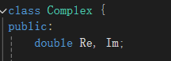
构造函数：Complex(double re = 0.0, double im = 0.0)：初始化实部与虚部，支持默认构造（0+0i）。
Complex(double d)：实现实数到复数的隐式转换（虚部为 0），方便混合运算（如 5 + 3i 中 5 转成 Complex(5, 0)）。
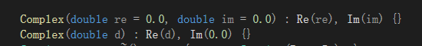
运算符重载：四则运算（+, -, *, /）：设计为非成员函数，支持复数与复数、复数与实数（通过隐式转换）的混合运算。
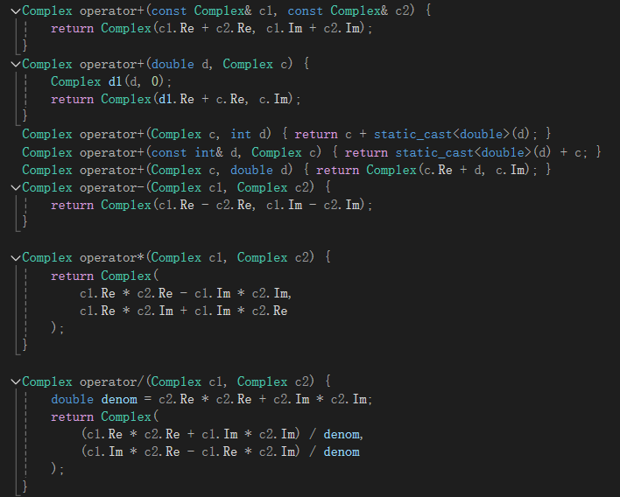
单目运算符：Complex operator~() const：取共轭（虚部取反，如 a + bi 变 a - bi）。
Complex operator-() const：取负数（实部、虚部均取反）。
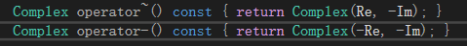
自定义字面量：Complex operator""i(unsigned long long im) 和 Complex operator""i(long double im)：支持 xi 语法（如 3i），返回实部为 0、虚部为 im 的 Complex 对象。
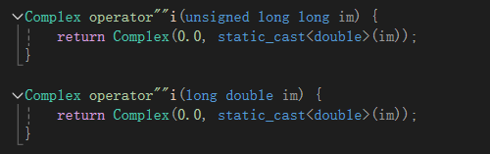
流输出重载：friend ostream& operator<<(ostream& os, const Complex& c)：
保留两位小数（fixed << setprecision(2)）。
处理特殊情况：实部或虚部为 0（绝对值 < 1e-5 视为 0）时，省略相应部分。如纯实数（5.00 + 0.00i 输出 5.00）、纯虚数（0.00 + 4.00i 输出 4.00i）、全零（输出 0.00）。
模长计算：double abs(const Complex& c)：利用 sqrt 计算 √(Re² + Im²)，返回复数的模长。
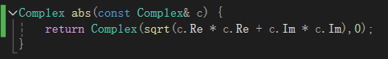
Complex类代码：
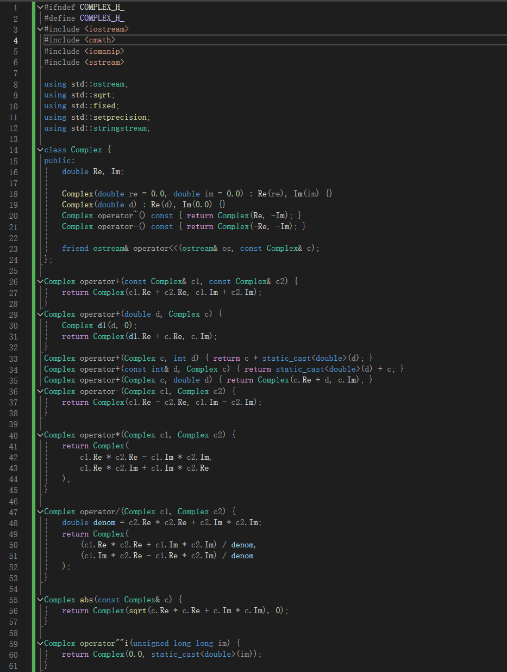
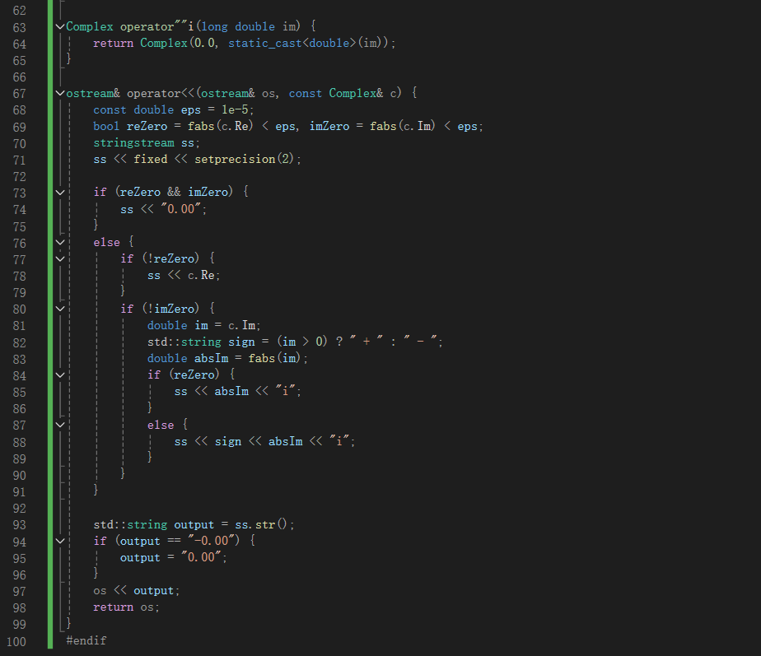
程序运行结果：
